**УДК 004.4**

**МРНТИ 14.33.09**

**В.В. Наумов1*, С.В. Балаба1, К.С. Искаиров1, А.Б. Толегенов1**

**1**Инновационный Евразийский университет, Казахстан

*(e-mail: vvn296@mail.ru)

**Разработка компьютерной игры**

**Аннотация**

*Основная проблема:* В статье рассматривается опыт разработки компьютерной видеоигры командой студентов кафедры «Информационные технологии» Инновационного Евразийского университета в рамках 48 часового конкурса «48h Game Making Challenge» по созданию видеоигр, проведенного в Павлодаре 27-29 октября 2022 г. в корпусе IT-Hub Колледжа Информационных технологий (ул. Лермонтова, д.93). Основная информация о проведении и ссылка на форму регистрации были опубликованы на странице социальной сети Instagram @digital_drive14 и на сайте https://digitaldrive.kz/. В конкурсе участвовало 8 команд от разных образовательных учреждений Павлодара.

*Цель:* Познакомить с разработанной компьютерной игрой командой ИнЕУ и проинформировать о результатах конкурса.

*Методы:* В качестве среды и основного инструмента разработки компьютерной игры команда выбрала игровой движок Unity. Программа Unity —популярная среда разработки интерактивного 2D- и 3D-контента. Движок совершенно бесплатен для рядового пользователя. Движок Unity был выбран еще и потому, что он является многофункциональным и в нем используется компонентно-ориентированный подход, в рамках которого разработчик создает объекты и к ним добавляет различные компоненты. Преимуществом движка являлось также наличие огромной библиотеки ассетов и плагинов, с помощью которых можно значительно ускорить процесс разработки игры. Графика игры была сделана в среде Photoshop. Музыка и звуки были взяты из бесплатных источников.

*Результаты и их значимость:* Команда ИнЕУ разработала компьютерную игру «Покоритель Луны» и стала победителем конкурса «48 Hour Game Making Challenge Pavlodar 2022». В процессе разработки игры команда сначала выбрала движок, разработала сюжет и концепцию игры, создала образ для уровня и меню. Далее программист разработал механику игры, написал код для управления, времени, диалогов, сообщений. Дизайнеры нарисовали окружение, задний фон, персонажи, создали все анимации для игры и нашли музыку для фона меню и самой игры.

*Ключевые слова:* компьютерная игра, разработка, игровой движок, конкурс.

**Введение**

В Павлодаре в рамках событийного бренда Digital Drive в корпусе IT-Hub Колледжа Информационных технологий (ул. Лермонтова, д.93) был проведен 48-часовой конкурс по созданию видеоигр.

Время проведения – с 10:00 27 октября 2022г. до 10:00 29 октября 2022г.

Основная информация о проведении и ссылка на форму регистрации были опубликованы на странице социальной сети Instagram @digital_drive14 и на сайте https://digitaldrive.kz/.

На основании 8 поступивших заявок были сформированы 8 команд:

|  |  |  |
| --- | --- | --- |
| № | Название  команды | Состав |
| 1 | Brainius | ТатеновАзизбекАскарович / 20 лет / Дизайнер  ГомарМадиБауыржанұлы / 20 лет / Геймдизайнер  ГабдулкалиевНуржанСерикович / 20 лет / Программист  Нуруллаев Илья Эльдарович / 20 лет / Java-разработчик  АмангельдиновДаулетЕржанович / 20 лет / Программист |
| 2 | Кванториум | Ботанов Денис Валерьевич / 21год / Геймдизайнер-программист  Гетман Алексей Сергеевич / 18 лет / Программист  Ким Валентин Витальевич / 18 лет / Геймдизайнер уровней  Ярмолицкая Анастасия Александровна / 22 года / Художник-дизайнер |
| 3 | MALIK TEAM | БузуртановАльмалик Викторович/17 лет/программист  Гоенко Иван Викторович/16 лет/геймдизайнер  Панкова Людмила Олеговна/16 лет/художник  Айтмухамет Анвар Аскарович/16 лет/звукорежиссёр |
| 4 | Quantum Brake | ИксакДаянЕрболатович / 18 лет / программист  Кабден Ислам Тлектесұлы / 17 лет /геймдизайнер |
| 5 | IntuCoders | Құдайберген Рамадан Жұмабекұлы/ 17 лет/ Backend-разработчик  Шахан АйдынЖанжосулы/18 лет/Геймдизайнер  БастемиевМураталиДастанович/18 лет/Геймдизайнер  Агарков Алексей Павлович/18 лет/ Программист |
| 6 | Asdi | СарсенбаевАсылханЕрханович/16 лет/ программист  АхметжанДынмухамедБолатович/16 лет/ дизайнер |
|  | Improvisation | КапасоваКамилаКабыкеновна / 17 лет  Григорюк Алексей Александрович / 17 лет  Турсемканов Рустам Мадениетович / 16 лет  ДуйсембайШыңғысЕрмекұлы / 16 лет  ЖенисАсаналиМадиярулы / 16 лет |
|  | Mистическое IT | ИскаировКаиржан/18 лет/дизайнер  ТолегеновАлтынбек/18 лет/саунд-дизайнер  Балаба Сергей/19 лет/сценарист-программист |

26 октября 2022 г. с участниками был проведен брифинг в IT-Hub, на котором им были доведены условия проведения мероприятия:

- Мероприятие проводится без заготовленного заранее арта, музыки и кода. Исключение – свободно лицензируемые саунд-банки и текстуры из свободных источников. Разрешены любые бесплатные игровые движки.

- Во время проведения GMC48 строго запрещается грубить и мешать другим участникам, а также заимствовать идеи других команд.

- Разрешается продолжать работу в неурочное время, однако при прибытии на место проведения необходимо продемонстрировать прогресс в разработке.

- Запрещается оскорбление реальных лиц, а также разжигание межнациональной и межрелигиозной вражды.

- Возрастной рейтинг разрабатываемой игры не должен превышать рейтинг PG.

- Игровой мир должен содержать ассеты с логотипами «Ditigal Drive» и «48h Game Making Challenge» (логотипы можно перекрашивать под основную палитру игры).

- Основная палитра игры выбирается случайным образом из заранее заготовленных наборов цветов.

Призовой фонд 48h GMC – 1 000 000 тенге и распределен следующим образом:

1 место – 500 000 тенге;

2 место – 300 000 тенге;

3 место – 200 000 тенге.

«Приз зрительских симпатий» - 100 000 тенге.

В 10:00 27 октября 2022г. по основному месту проведения было проведено открытие 48h GMC, а также проведена жеребьёвка (вытягивание случайных листов) среди команд на цветовую палитру, обязательную локацию и обязательного персонажа из заготовленных вариантов.

По результатам жеребьёвки были определены следующие критерии:

Brainius - лес, ковбой;

Кванториум - горы, приведение;

Malik Team - степь, мастер боевых искусств;

Quantum Brake - средневековый замок, волшебник;

Intu Coders - пустыня, сыщик;

Asdi - средневековый замок, мастер боевых искусств;

Improvisation - космос, робот;

Мистическое IT - луна, волшебник.

В 10:00 29 октября 2022г. команды сдали свои работы, после чего было проведено закрытие мероприятия, на котором участникам было доведено, что им необходимо прибыть на место проведения Pavlodar Digital Day 2022 (ГДК им. Естая), где в 12:00 будет проведено голосование среди посетителей мероприятия на номинацию «Приз зрительских симпатий» и в 13:00 будут оглашены победители.

Собранные работы были переданы жюри в составе:

- Амангельды Галымжан, бизнес-аналитик CSI;

- Нурканов Канат, арт-директор GlitchAnimationLab;

- Анаев Айдос, художник по текстурам SaberInteractive;

- Кусаинов Аяз, старший программист TKR.

В 13:00 29.10.2022г. жюри были объявлены победители:

1 место – «Мистическое IT»;

2 место – «Brainius»;

3 место – «Кванториум»;

Приз зрительских симпатий – «Brainius».

Таким образом, победителем конкурса «48 Hour Game Making Challenge Pavlodar 2022» стала команда «Мистическое IT», состоящая из студентов группы АиР21-202 кафедры «Информационные технологии» ИнЕУ: Балаба Сергей, Искаиров Каиржан, Толегенов Алтынбек.

**Материалы и методы**

Перед тем как создавать игру были даны различные условия, такие как локация, персонаж и цветовая гамма. Команде ИнЕУ для разработки игры дали условие - сделать локацию луну и добавить туда персонаж волшебника.

Из всех вариантов игровых движков команда выбрала движок Unity, так как он наиболее подходил для поставленной задачи и, кроме того, команда была знакома с языком программирования C# [1]. Графика игры была сделана в среде Photoshop, был использован 8 битный стиль, как в старых играх [2]. Музыка и звуки были взяты из бесплатных источников.

**Результаты**

Команда ИнЕУ разработала игру «Покоритель Луны» и стала победителем конкурса «48 Hour Game Making Challenge Pavlodar 2022». В этом конкурсе участвовало 8 команд от разных образовательных учреждений.

**Обсуждение**

Разработка

Сначала команда выбрала движок, разработала сюжет и концепцию игры, создала образ для уровня и меню. Далее программист разработал механику игры, написал код для управления, времени, диалогов, сообщений. Дизайнеры нарисовали окружение, задний фон, персонажи, доделали все анимации для игры и нашли музыку для фона меню и самой игры.

Движок Unity

Программа Unity —популярная среда разработки интерактивного 2D- и 3D-контента. Такие программы, как Unity, ещё называют движками. Разработала её компания Unity Technologies в 2005 году. Движок совершенно бесплатен для рядового пользователя. Движок Unity был выбран еще и потому, что он является многофункциональным и в нем используется компонентно-ориентированный подход, в рамках которого разработчик создает объекты (например, главного героя) и к ним добавляет различные компоненты (например, визуальное отображение персонажа и способы управления им). Преимуществом движка являлось также наличие огромной библиотеки ассетов и плагинов, с помощью которых можно значительно ускорить процесс разработки игры.

Сюжет игры

Сюжет игры рассказывает про смелого космонавта, который решил покорить Луну. Но его мечте было не суждено сбыться, так как на пути встретил волшебника, который уже покорил Луну. Волшебник решает наказать космонавта, сослав его на Луну. И теперь нашему герою нужно будет найти путь к своей ракете, и вернуться домой. Так же было решено добавить альтернативную концовку, чтобы игрок мог сам определить какая для него лучшая. Меню сделано так, чтобы оно подсказывало одну из возможных концовок игры.

Геймплей

Управление состоит из всех нами знакомых клавиш «Стрелочки» или «”W”,”A”,”S”,”D”» и пробел. Одна из механик игры это «Zoom» или «Отдаление», работает как отдаление камеры, чтобы увеличить обзор видимости (рисунки 1 и 2)

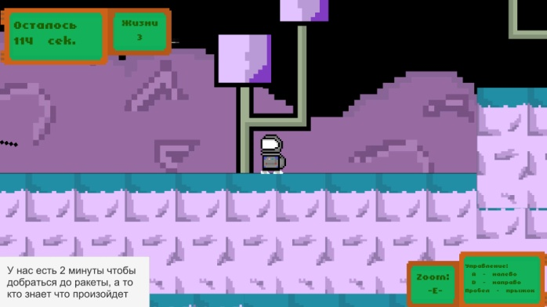

Рисунок 1 – Пример работы «Zoom»

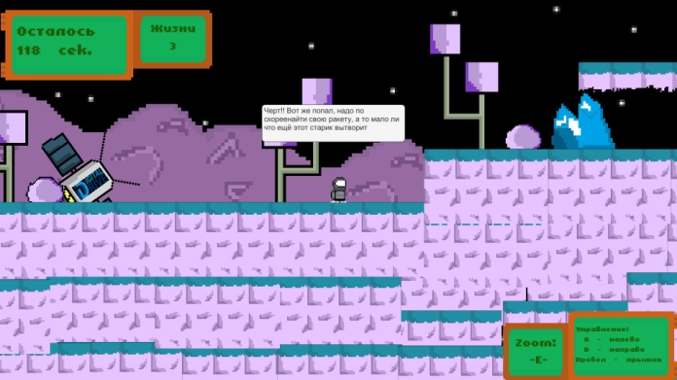

Рисунок 2 – Пример работы «Zoom»

Также в игре присутствует таймер в верхнем левом углу. Этот таймер связан с вариантом концовки игры. Если игрок не успеет за определенное время дойти до финиша, то обрушится метеоритный дождь.

По всей локации расставлены ловушки, которые будут мешать дойти до цели (рисунок 3).

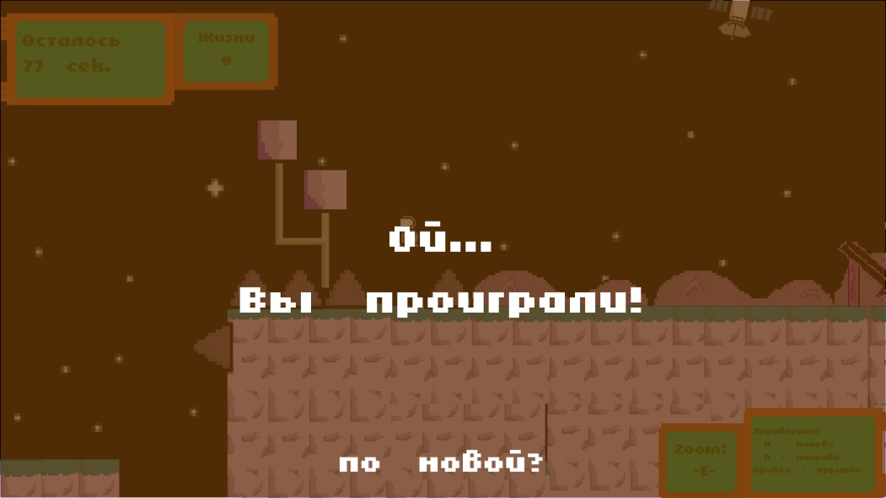

Рисунок 3 – Экран проигрыша

Для большего представления об игре приведем фотографии некоторых моментов игры (рисунки 4 -10).

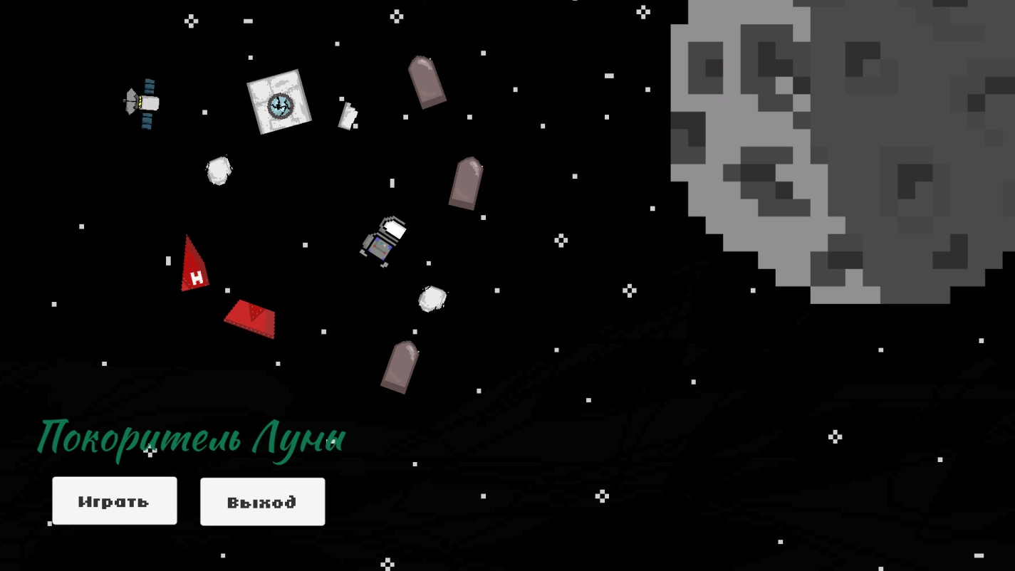

Рисунок 4 - Момент игры

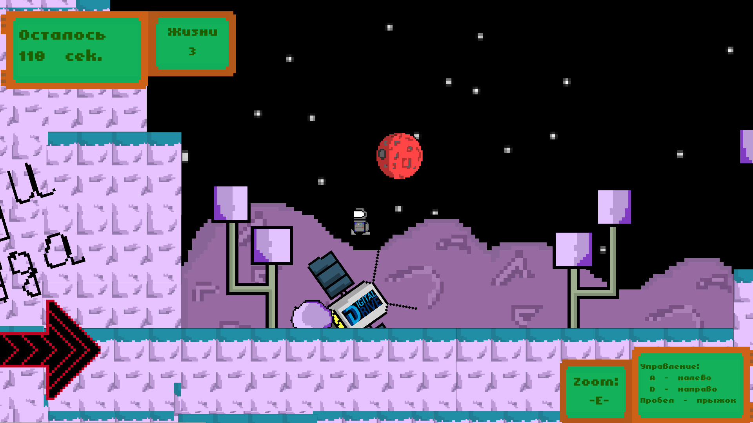

Рисунок 5- Момент игры

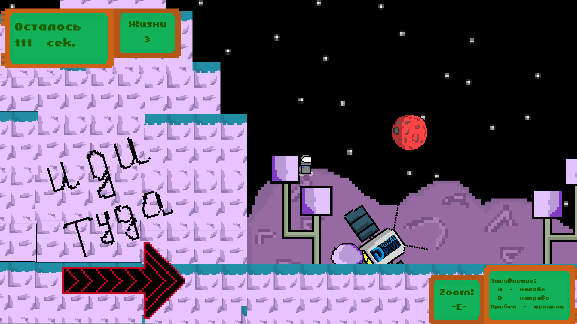

Рисунок 6- Момент игры

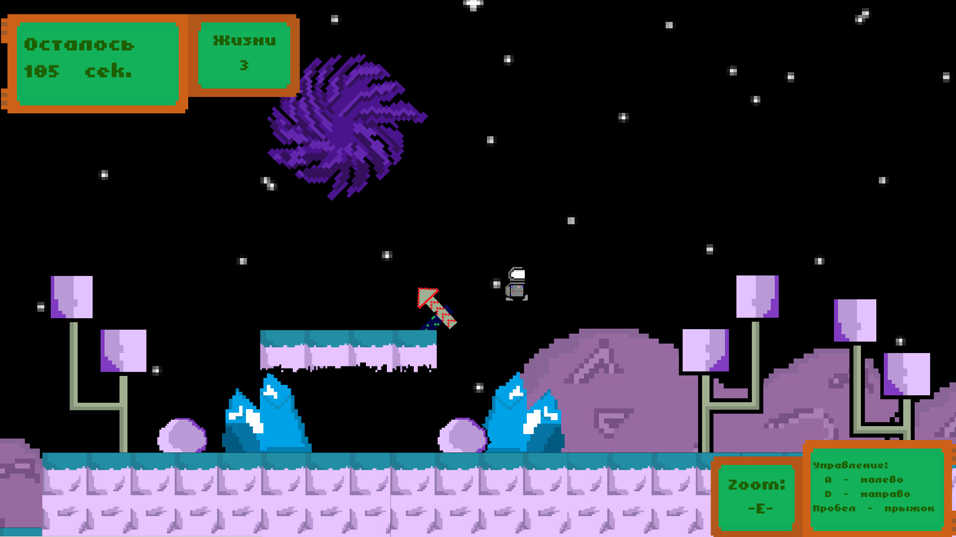

Рисунок 7- Момент игры

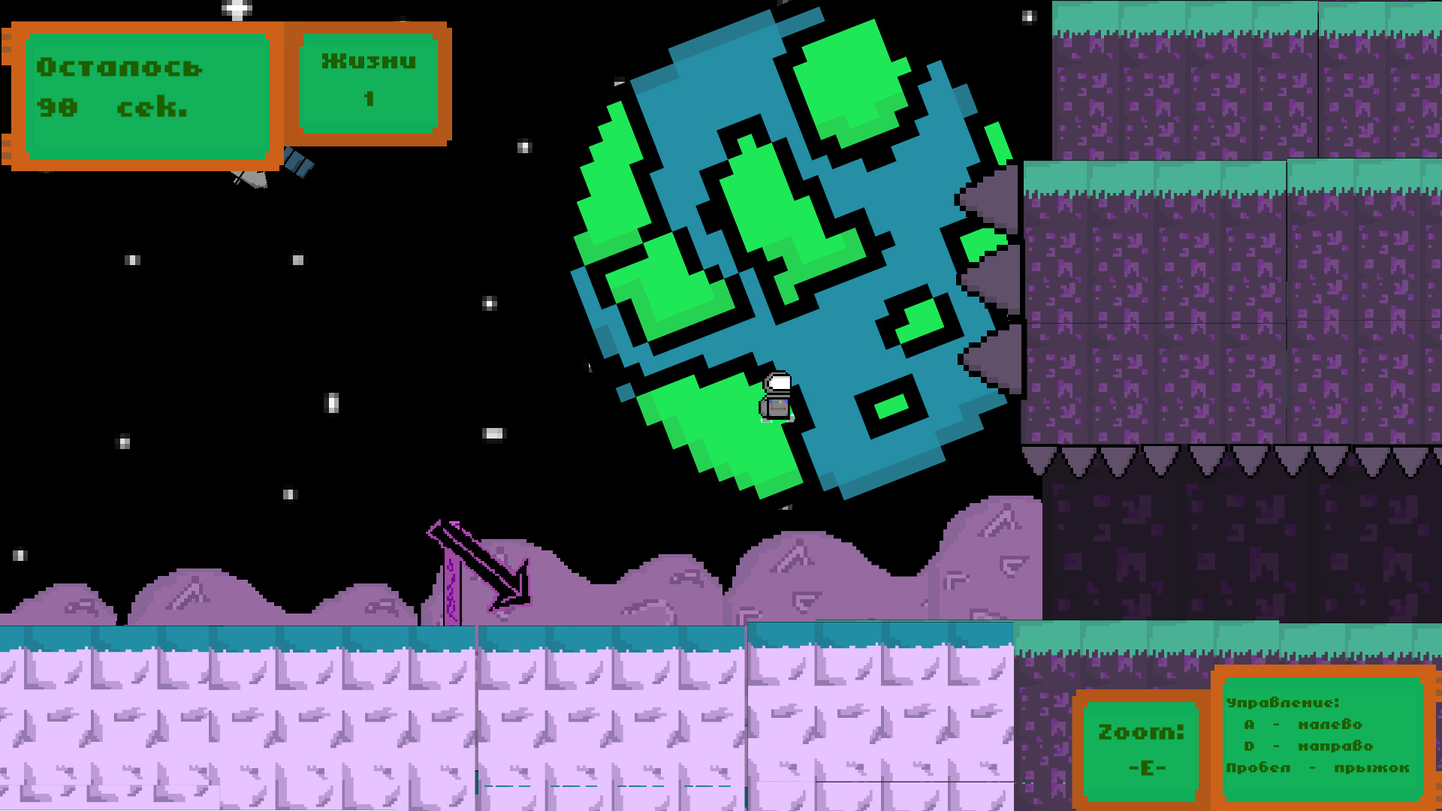

Рисунок 8- Момент игры

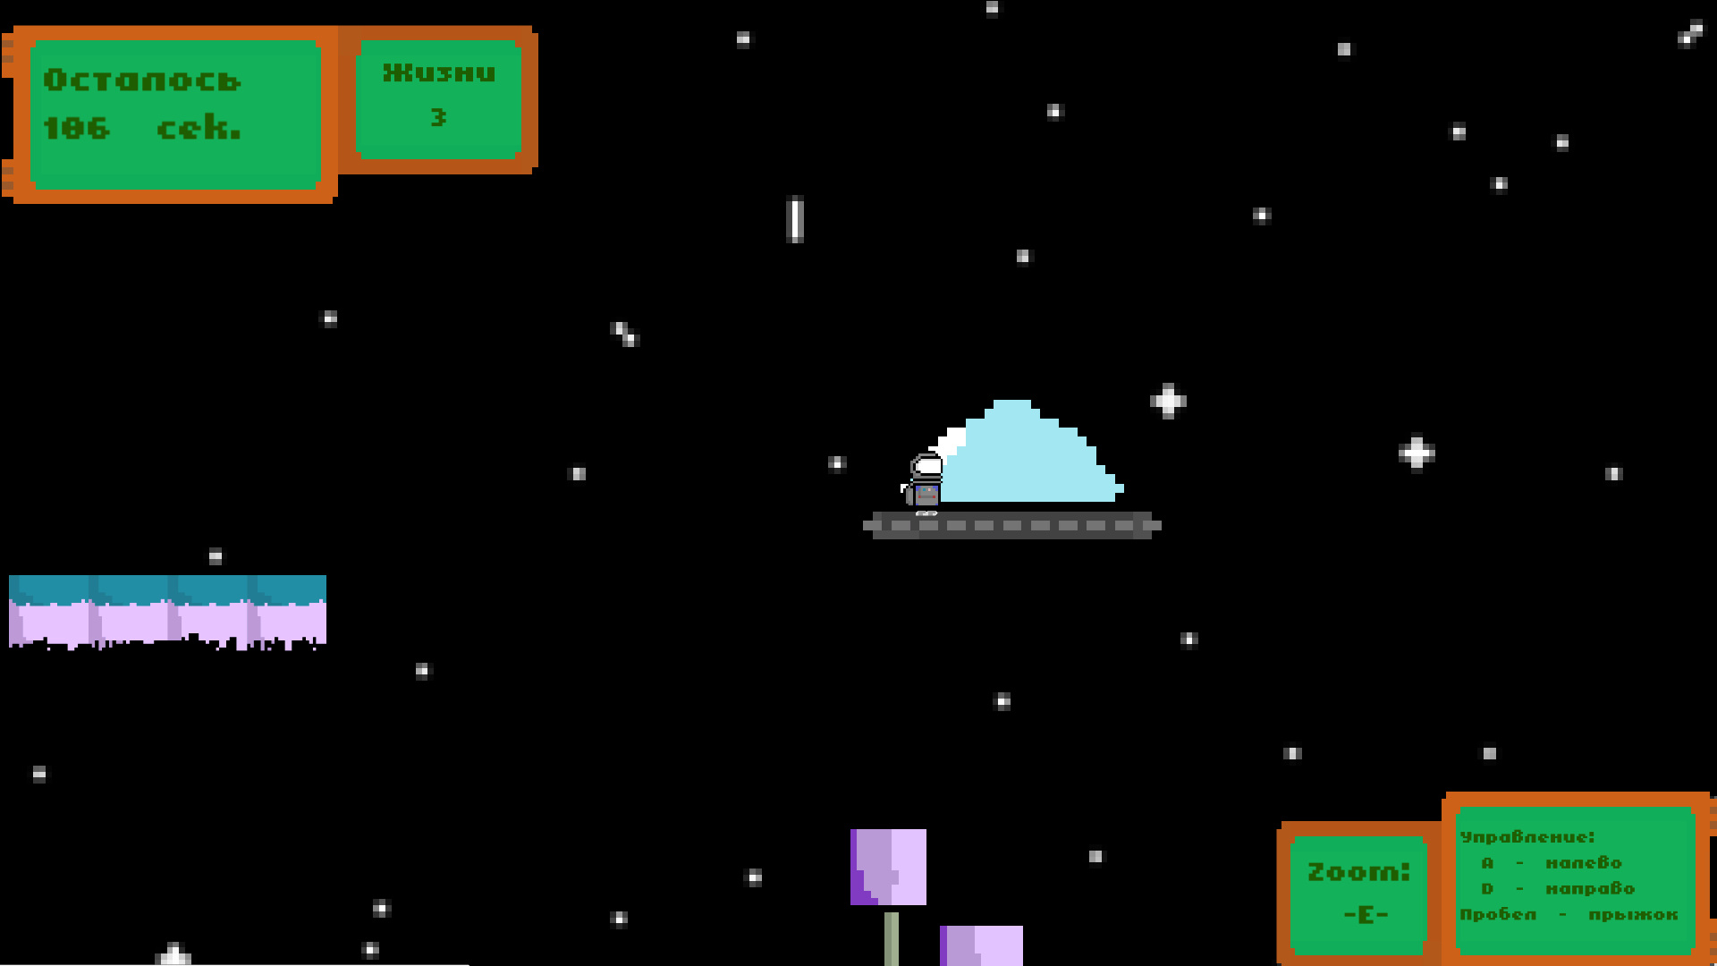

Рисунок 9- Момент игры

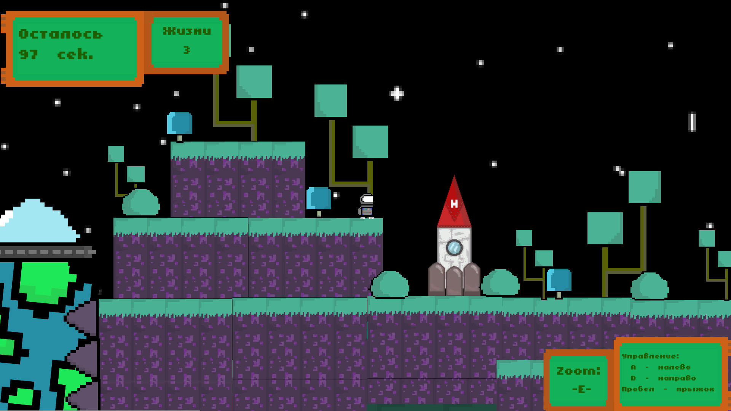

Рисунок 10- Момент игры

**Заключение**

В статье рассматривается опыт разработки компьютерной видеоигры командой студентов кафедры «Информационные технологии» ИнЕУ в рамках 48-часового конкурса «48h Game Making Challenge», проведенного в Павлодаре 27-29 октября 2022 г. В конкурсе участвовало 8 команд от разных образовательных учреждений Павлодара. Команда ИнЕУ разработала компьютерную игру «Покоритель Луны» и стала победителем конкурса «48 Hour Game Making Challenge Pavlodar 2022».

**СПИСОК ИСПОЛЬЗОВАННЫХ ИСТОЧНИКОВ**

1 Хокинг Джозеф. Unity в действии. Мультиплатформенная разработка на C#.– Санкт-Петербург : Изд-во Питер, 2022. – 448 с.

2 Дронов В.А. Графика и анимация. – Санкт-Петербург: БХВ-Петербург, 2006. – 656 с.

**REFERENCES**

1 Khoking Dzhozef (2022). Unity v deystvii. Mul'tiplatformennaya razrabotka na C# [Unity in action. Multiplatform development in C#]. Sankt-Peterburg : Izd. Piter[in Russian].

2 Dronov, V.A. (2006). Grafika i animaciya [Graphics and Animation]. Sankt-Peterburg: BHV-Peterburg [in Russian].

**В.В. Наумов1*, С.В. Балаба1, К.С. Искаиров1, А.Б. Төлегенов1**

**1**Инновациялық Еуразия университеті, Қазақстан

**Компьютерлік ойынды дамыту**

Негізгі проблема: мақалада 2022 жылғы 27-29 қазанда Павлодарда Ақпараттық технологиялар колледжінің IT-Hub корпусында (Лермонтов көшесі, 93-үй) өткізілген "48h game Making Challenge" 48 сағаттық байқауы шеңберінде Инновациялық Еуразия университетінің "Ақпараттық технологиялар" кафедрасы студенттерінің командасының бейне ойындар жасау тәжірибесі қарастырылады. Өткізу туралы негізгі Ақпарат және тіркеу формасына сілтеме Instagram әлеуметтік желісінің @digital_drive14 бетінде және сайтта жарияланды https://digitaldrive.kz/. Байқауға Павлодардың түрлі білім беру мекемелерінен 8 команда қатысты.

Мақсаты: ИнЕУ командасын әзірленген компьютерлік ойынмен таныстыру және Байқау нәтижелері туралы хабардар ету.

Әдістері: компьютерлік ойынды дамытудың негізгі құралы және құралы ретінде команда Unity ойын қозғалтқышын таңдады. Unity бағдарламасы интерактивті 2D және 3D мазмұнын дамытудың танымал ортасы болып табылады. Қозғалтқыш қарапайым пайдаланушы үшін мүлдем тегін. Unity қозғалтқышы да таңдалды, өйткені ол көп функциялы және компоненттерге бағытталған тәсілді қолданады, оның аясында әзірлеуші объектілерді жасайды және оларға әртүрлі компоненттерді қосады. Қозғалтқыштың артықшылығы сонымен қатар ойынның даму процесін едәуір жылдамдатуға болатын ассеттер мен плагиндердің үлкен кітапханасының болуы болды. Ойынның графикасы Photoshop ортасында жасалды. Музыка мен дыбыстар тегін көздерден алынды.

Нәтижелер және олардың маңыздылығы: ИнЕУ командасы "айды бағындырушы" компьютерлік ойынын әзірлеп, "48 сағаттық ойын Making Challenge Pavlodar 2022"байқауының жеңімпазы атанды. Ойынды дамыту барысында команда алдымен қозғалтқышты таңдап, ойынның сюжеті мен тұжырымдамасын жасады, деңгей мен мәзір үшін кескін жасады. Әрі қарай, бағдарламашы ойын механикасын әзірледі, басқару, уақыт, диалог, хабарламалар үшін код жазды. Дизайнерлер қоршаған ортаны, фонды, кейіпкерлерді бояды, ойнауға арналған барлық анимацияларды жасады және мәзірдің фонына және ойынның өзіне музыка тапты. Түйінді сөздер: компьютерлік ойын, даму, ойын қозғалтқышы, байқау.

**V.V. Naumov1*, S.V. Balaba1, K.S. Iskairov1, A.B. Tolegenov1**

**1**Innovative Eurasian University, Kazakhstan

**Computer game development**

The main problem: The article discusses the experience of developing a computer video game by a team of students of the Department of Information Technology of the Innovative Eurasian University within the 48-hour competition "48h Game Making Challenge" for creating video games, held in Pavlodar on October 27-29, 2022 in the IT-Hub building of the College of Information Technologies (93 Lermontov St.). Basic information about the event and a link to the registration form were published on the Instagram @digital_drive14 social network page and on the website https://digitaldrive.kz /. 8 teams from different educational institutions of Pavlodar participated in the competition.

Purpose: To introduce the InEU team to the developed computer game and inform about the results of the competition.

Methods: The team chose the Unity game engine as the environment and the main tool for developing a computer game. The Unity program is a popular development environment for interactive 2D and 3D content. The engine is completely free for the average user. The Unity engine was also chosen because it is multifunctional and uses a component-oriented approach, in which the developer creates objects and adds various components to them. The advantage of the engine was also the presence of a huge library of assets and plugins, with which you can significantly speed up the game development process. The graphics of the game were made in Photoshop. The music and sounds were taken from free sources.

Results and their significance: InEU team developed a computer game "Conqueror of the Moon" and became the winner of the contest "48 Hour Game Making Challenge Pavlodar 2022". During the development of the game, the team first chose the engine, developed the plot and concept of the game, created an image for the level and menu. Then the programmer developed the mechanics of the game, wrote code for control, time, dialogues, messages. The designers drew the environment, background, characters, created all the animations for the game and found music for the background of the menu and the game itself. Keywords: computer game, development, game engine, competition.

Сведения об авторах:

**Наумов В.В.** – доценті Инновациялық Еуразия университеті, Павлодар қ., Қазақстан Республикасы. Наумов В.В. – доцент Инновационного Евразийского университета, г. Павлодар, Республика Казахстан. Naumov, V. - associate Professor of Innovative University of Eurasia, Pavlodar c., Republic of Kazakhstan. E-mail: vvn296@mail.ru

**Балаба С.В.** – студент Инновациялық Еуразия университеті, Павлодар қ., Қазақстан Республикасы. С.В. Балаба - студент Инновационного Евразийского университета, г. Павлодар, Республика Казахстан. Balaba, S. – student of Innovative University of Eurasia, Pavlodar c., Republic of Kazakhstan.

**Искаиров К.С.** – студент Инновациялық Еуразия университеті, Павлодар қ., Қазақстан Республикасы. К. С. Искаиров - студент Инновационного Евразийского университета, г. Павлодар, Республика Казахстан. Iskairov, K. – student of Innovative University of Eurasia, Pavlodar c., Republic of Kazakhstan.

**Төлегенов А.Б.–** студент Инновациялық Еуразия университеті, Павлодар қ., Қазақстан Республикасы. А.Б. Толегенов - студент Инновационного Евразийского университета, г. Павлодар, Республика Казахстан. Tolegenov, A. – student of Innovative University of Eurasia, Pavlodar c., Republic of Kazakhstan.

Дата поступления рукописи в редакцию